CREATION DES CODES CTP 060 ET 616

Il vous faut en effet créer les codes DUCS via le menu FICHIER / TABLES DIVERSES / CODE DUCS comme ci-dessous :

- CODE DUCS 060 RR CHÔMAGE CSG-CRDS TAUX PLEIN Pour la France (Hors Alsace-Moselle)
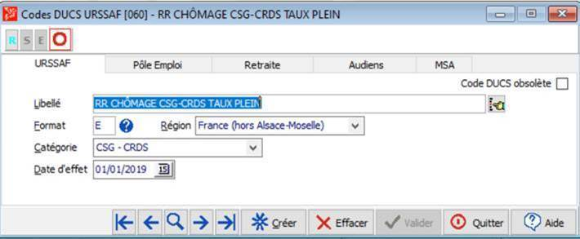

- CODE DUCS 060 RR CHÔMAGE CSG-CRDS TAUX PLEIN Pour la Région Alsace-Moselle
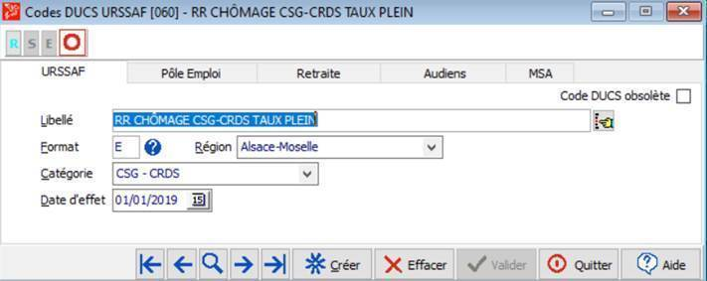

- CODE DUCS 616 RR ECRETEMENT ALLOCATION CHOMAGE Pour la France (Hors Alsace-Moselle)
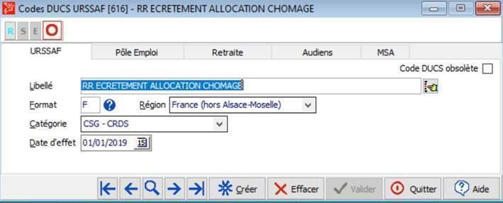

- CODE DUCS 616 RR ECRETEMENT ALLOCATION CHOMAGE Pour la Région Alsace-Moselle
